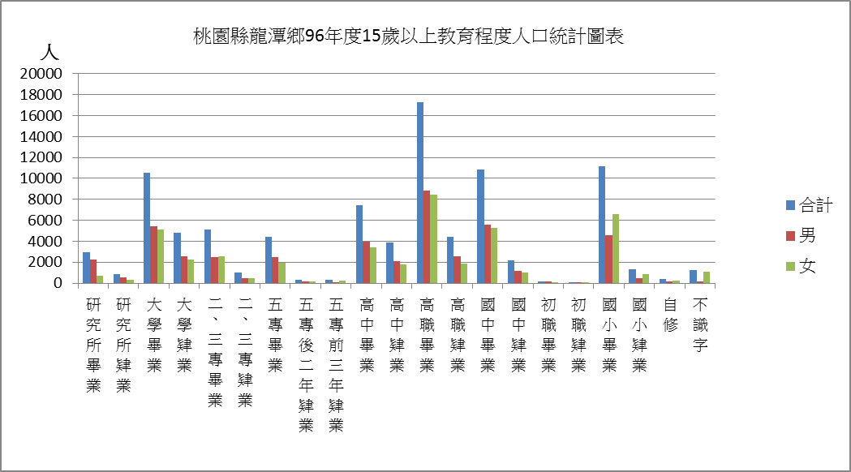
教育程度 | 合計 | 男 | 女
研究所畢業 | 2943 | 2254 | 689
研究所肄業 | 876 | 536 | 340
大學畢業 | 10548 | 5406 | 5142
大學肄業 | 4826 | 2536 | 2290
二、三專畢業 | 5089 | 2489 | 2600
二、三專肄業 | 975 | 500 | 475
五專畢業 | 4446 | 2522 | 1924
五專後二年肄業 | 316 | 179 | 137
五專前三年肄業 | 327 | 68 | 259
高中畢業 | 7423 | 3973 | 3450
高中肄業 | 3890 | 2087 | 1803
高職畢業 | 17268 | 8836 | 8432
高職肄業 | 4384 | 2544 | 1840
國中畢業 | 10820 | 5573 | 5247
國中肄業 | 2154 | 1175 | 979
初職畢業 | 178 | 127 | 51
初職肄業 | 27 | 19 | 8
國小畢業 | 11151 | 4576 | 6575
國小肄業 | 1356 | 491 | 865
自修 | 375 | 133 | 242
不識字 | 1275 | 150 | 1125
總計 | 90647 | 46174 | 44473

